**TRƯỜNG CAO ĐẲNG CÔNG NGHỆ THỦ ĐỨC**

**KHOA CÔNG NGHỆ THÔNG TIN**

**🙜🕮🙞**

****

**ĐỒ ÁN MÔN HỌC LẬP TRÌNH DI ĐỘNG**

**XÂY DỰNG ỨNG DỤNG QUẢN LÝ**

**KHÁCH SẠN**

***Giảng Viên HD: Thầy Trương Bá Thái***

**NHÓM SV THỰC HIỆN**

**Họ tên SV: MSSV:**

1.Lê Quốc Việt 17211TT0947

2.Lý Quốc Văn 17211TT1192

3.Hoàng Xuân Hòa 17211TT4156

4.Huỳnh Anh Tuấn 17211TT4128

5.Nguyễn Tăng Vĩnh 17211TT1674

***TP. Hồ Chí Minh, 18 Tháng 12 Năm 2019***

Mục lục

[I. CHƯƠNG I: GIỚI THIỆU 1](#_Toc9492956)

[II. CHƯƠNG II: PHÂN TÍCH VÀ THIẾT KẾ HỆ THỐNG 2](#_Toc9492957)

[1. Phần: Quản Lý: 2](#_Toc9492958)

[2. Phần: Nhân viên 5](#_Toc9492959)

[III. CHƯƠNG III: CÀI ĐẶT 9](#_Toc9492960)

[3. Phần quản lí 9](#_Toc9492961)

[4. Phần nhân viên 9](#_Toc9492962)

[IV. CHƯƠNG IV: KẾT LUẬN 9](#_Toc9492963)

# CHƯƠNG I: GIỚI THIỆU

Cùng với sự phát triển không ngừng về kỹ thuật máy tính và mạng điện tử, công nghệ thông tin cũng đạt được rất nhiều những thành tựu to lớn, góp công rất lớn trong công cuộc xây dựng và phát triển xã hội của nhân loại. Ngày nay, Công Nghệ thông tin có những bước phát triển mạnh mẽ, ứng dụng trong nhiều lĩnh vực đời sống và hiệu quả mang lại là không thể phủ nhận, giúp giảm thiểu tối đa các khâu làm việc thủ công kém hiệu quả chính xác của con người trước kia. Máy tính điện tử trở nên phổ biến và gần gũi với mọi người, việc tiếp cận với Hệ thống thông tin quản lý trở thành mục tiêu hàng đầu của tổ chức, doanh nghiệp cho mục đích quản lý thông tin của mình.

Trong hoạt động sản xuất, kinh doanh, giờ đây, thương mại điện tử đã khẳng định được vai trò xúc tiến và thúc đẩy sự phát triển của các doanh nghiệp trong các khâu sản xuất cũng như quản lý. Đối với một khách sạn hệ thống thông tin quản lý trong quản lý khách sạn được xây dựng nhằm giải quyết nhu cầu về quản lý của khách sạn. Hệ thống sẽ giúp các doanh nghiệp xử lý công việc chính xác, nhanh chóng, tiết kiệm chi phí, nhân lực, mặt khác còn quảng bá hình ảnh của khách sạn đến bạn bè trong và ngoài tỉnh, trong nước và quốc tế.

Khả năng tương tác, liên doanh với các hệ thống khách sạn khác trong cùng lĩnh vực hoạt động là rất cao.Hệ thống Thông tin quản lý sẽ khắc phục được những nhược điểm yếu kém trong quản lý khách sạn hiện tại, có khả năng nâng cấp và mở rộng nhiều chức năng trong tương lai.

Đề tài là một yêu cầu thiết thực trong quản lý của các khách sạn đang hoạt động hiện nay, do nhu cầu ngày càng tăng về số lượng khách du lịch, số lượng dịch vụ phục vụ, sự cạnh trnh thương mại, tiết kiệm chi phí hoạt động và quan trọng quyết định sự thành công trong hoạt động kinh doanh của khách sạn.

Là một cách kiểm tra hiệu quả nhất những kiến thức đã học và là một cách tiếp cận với thức tế có hiệu quả nhất.Là dự án thương mại có tiềm năng, nếu phát triển tốt sẽ có nhiều thuận lợi cho các dự án tiếp theo của nhóm.

# CHƯƠNG II: PHÂN TÍCH VÀ THIẾT KẾ HỆ THỐNG

## C:\Users\DELL\Pictures\60820202_2104169166366288_1385605274877820928_n.pngPhần: Quản Lý:

* 1. **Giao diện:**

**1.2 Mô tả giao diện**

Màn hình Login

Gồm có 2 EditView ( user & password)

Có 1 Checkbox để ghi nhớ tài khoản

Có 1 button Login để đăng nhập tài khoản

* 1. **Button “Login”**

Điền thông tin vào user & password

So sánh dữ liệu nhập vào và dữ liệu trong database nếu giống thì đăng nhập thành công và ngược lại

* 1. **Giao diện:**
  2. 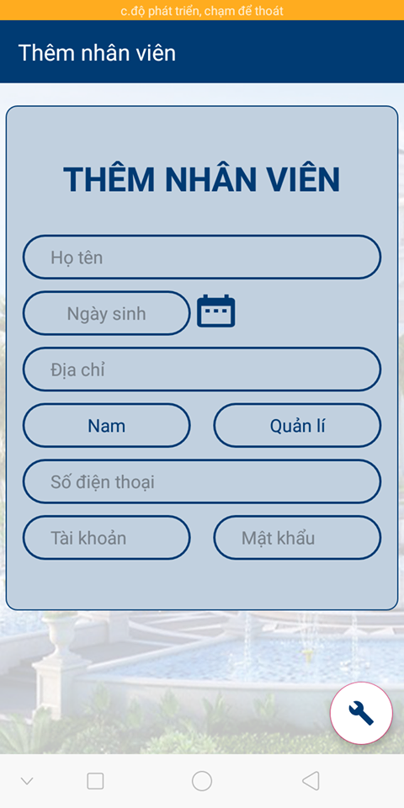**Mô tả giao diện**

Bao gồm các thông tin cá nhân của một nhân viên:

* Họ tên nhân viên
* Ngày sinh
* Địa chỉ
* Giới tính
* Chức vụ
* Số điện thoại
* Tài khoản đăng nhập
  1. **Floating action ( Thêm, Thoát )**

Khi điền đầy đủ các thông tin trên và khi click icon “ Thêm “ thì thêm nhân viên thành công

Khi chọn click icon “ Thoát “ thì sẽ thoát khỏi giao diện thêm nhân viên.

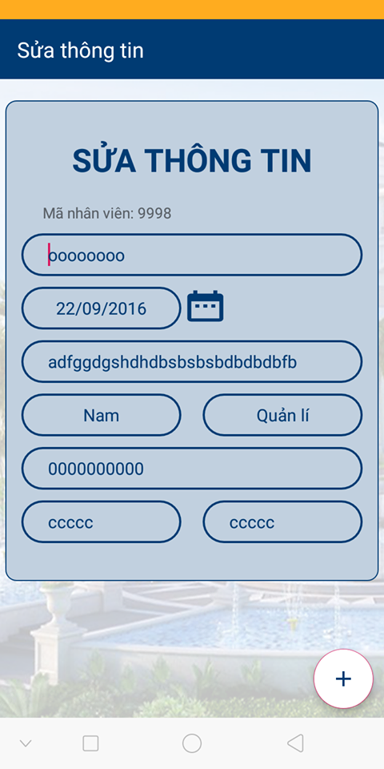**3.1 Giao diện**

**3.2 Mô tả giao diện**

Hệ thống sẽ lấy các thông tin trong database của một nhân viên muốn sửa và người quản lí sẽ thay đổi các thông tin cho phù hợp

**3.3 Floating Action ( Sửa, thoát)**

Khi chỉnh sửa đúng các thông tin của nhân viên và nhấn nút icon sửa thì dữ liệu trong database sẽ thay đổi và dữ liệu mới sẽ được lưu vào database

Khi chọn click icon “ Thoát “ thì sẽ thoát khỏi giao diện thêm nhân viên.

## Phần: Nhân viên

* 1. **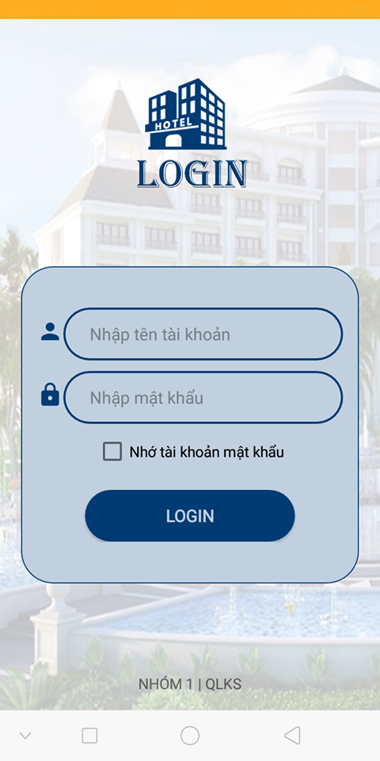 Giao diện “ Log in” của Nhân viên**
  2. **Mô tả giao diện**

Gồm có 2 EditView ( user & password)

Có 1 Checkbox để ghi nhớ tài khoản

Có 1 button Login để đăng nhập tài khoản

* 1. **Button “Login**

Điền thông tin vào user & password

So sánh dữ liệu nhập vào và dữ liệu trong database nếu giống thì đăng nhập thành công và ngược lại

* 1. **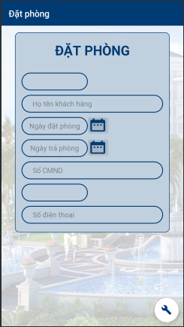Giao diện “Đặt phòng”**
  2. **Mô tả giao diện**

Gồm các thông tin:

- Mã phòng

- Họ tên khách hang

- Ngày đặt phòng

- Ngày trả phòng

- Số CMND

- Giới tính

- Số điện thoại

**2.3 Floating Action “Đặt phòng – Thoát “**

- Khi khách hàng điện tới đặt phòng nhân viên sẽ ghi lại thông tin khách hàng và chọn icon “Đặt phòng”

- Khi chọn click icon “ Thoát “ thì sẽ thoát khỏi giao diện “Đặt phòng”.

**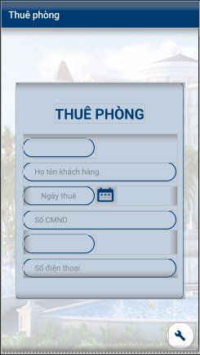3.1 Giao diện “ Thuê Phòng”**

**3.2 Mô tả giao diện**

Bao gồm các thông tin:

- Mã phòng

- Họ tên khách hang

- Ngày thuê

- Số CMND

- Giới tính

- Số điện thoại

3.3 **Floating Action “ Đặt phòng” và” thoát”**

- Khi khách hàng điện tới thuê phòng nhân viên sẽ ghi lại thông tin khách hàng và chọn icon “Đặt phòng”

- Khi chọn click icon “ Thoát “ thì sẽ thoát khỏi giao diện “Đặt phòng”.

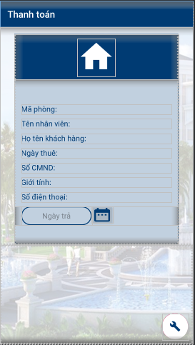4.1 **Giao diện “ Thanh toán”**

**4.2 Mô tả giao diện**

Bao gồm các thông tin:

* Mã phòng
* Tên nhân viên
* Họ tên khách hàng
* Ngày thuê
* Số cmnd
* Giới tính
* Số điện thoại
* Ngày trả
* Thành tiền

**4.3 Floating action “Thanh toán” và “ Thoát”**

- Khi khách hàng tới muốn trả phòng, thì nhân viên sẽ dựa vào dữ liệu đã lưu của khách trước đó và tiến hành thanh toán

- Khi chọn click icon “ Thoát “ thì sẽ thoát khỏi giao diện “Thanh Toán”.

# CHƯƠNG III: CÀI ĐẶT

## C:\Users\DELL\Pictures\60820202_2104169166366288_1385605274877820928_n.pngPhần quản lí

* + 1. Giao diện “Login”
    2. Code

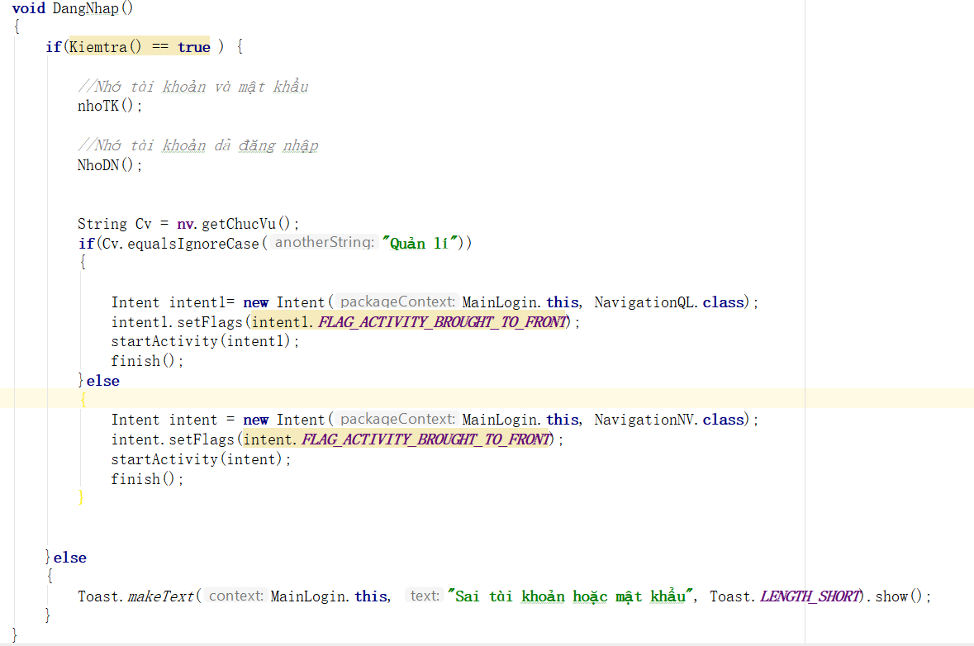



2.1.1 Thêm nhân viên

2.1.2 Code

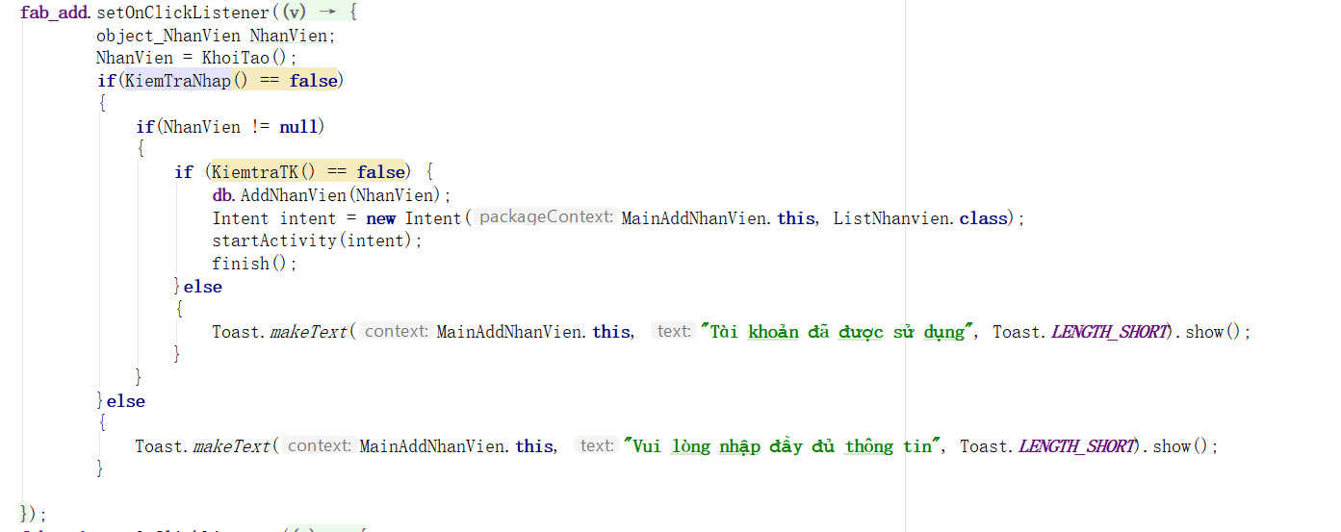

* + 1. Sửa thông tin nhân viên



* + 1. Code

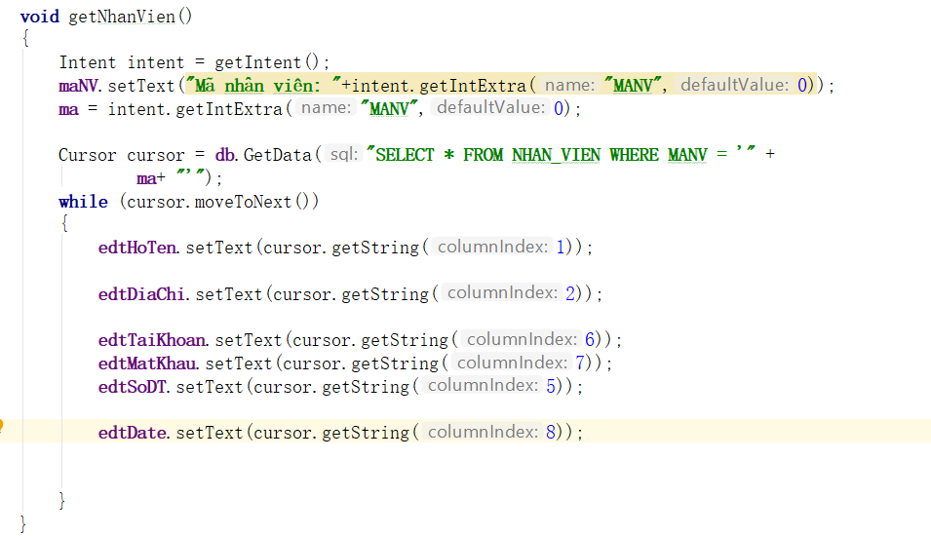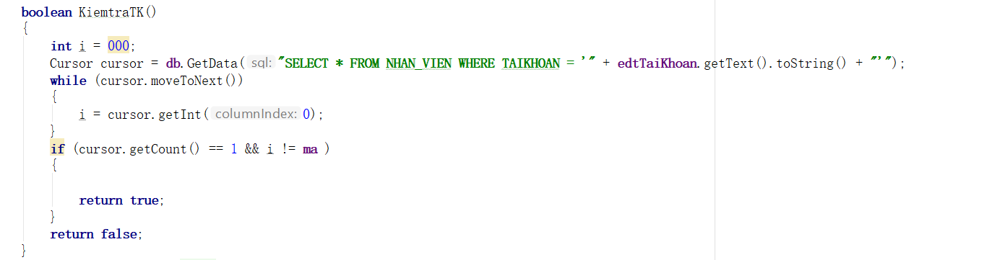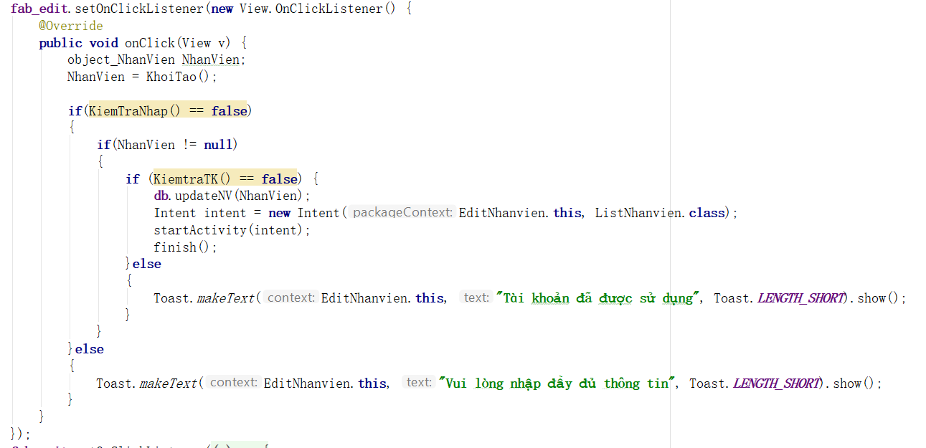

## 4. Phần nhân viên

2.1.1 Đặt phòng

****

2.1.2 Code

**** 2.2.1 Thuê phòng

2.2.2 Code

2.3.1 Thanh toán



2.3.2 Code

# CHƯƠNG IV: KẾT LUẬN

1. **Kết quả đạt được**

* Hiểu được cách bảo mật của một phần mềm
* Hiểu được cách xây dựng một ứng dụng di động trên nền tảng Android
* Xây dựng được một ứng dụng có đầy đủ chức năng cơ bản đối với người dùng
* Ngoài những kết quả đạt được trên thì vẫn còn một số yêu cầu chưa nắm rõ và ứng dụng vẫn còn một số khuyết điểm cần khắc phục
  1. **Ưu điểm**
* Giới thiệu ứng dụng đến với nhiều khách sạn. Đối với quản lí: cho phép thực hiện các chức năng xem nhân viên, tình trạng phòng, đặt thuê phòng, thanh toán.
* Sau khi đặt phòng, thuê phòng và thanh toán bằng nhiều cách khác nhau.
* Quản lí có thể thêm nhiều thông tin của nhân viên, giúp quản lí nhân viên dễ dàng
* Hoàn thành hầu hết các chức năng cơ bản của một ứng dụng quàn lí khách sạn .
  1. **Nhược điểm**
* Về dữ liệu .

**+**  Dữ liệu chưa được đầy đủ.

**+** Dữ liệu trên ứng dụng hiện tại vẫn còn nhiều thiếu sót, chỉ dùng được offline.

* Về giao diện

+ Giao diện chưa sinh động

+ Giao diện cứng, không thể thay đổi template cho giao diện.

1. **Hướng phát triên**

Với những thiếu sót như phân tích trên, để phần mềm ngày càng hoàn thiện, phục vụ tốt cho nhu cầu của người dùng thì nên có những cập nhật sau đây:

Thiết kế ứng dụng đẹp hơn, tiện dụng hơn, có nhiều chức năng và sinh động hơn. Xây dựng thêm một diễn đàn trên trang web để khách hàng có thể dễ dàng giao dịch. Thiết kế thêm vị trí để cập nhật giá cả thị trường. Nâng cao khả năng bảo mật cho chương trình. Ngăn ngừa tối đa các trường hợp đột nhập dữ liệu hệ thống. Chỉnh sữa dữ liệu cho chính xác với thực tế và sẽ nâng cấp dần ứng dụng để đáp ứng được những nhu cầu của khách sạn trong thời đại mới.

1. **Tài liệu tham khảo**